십이운성 중 장생(長生)의 특징 심층분석
 셀프사주 ・ 2025. 3. 26. 0:12
URL 복사 통계
본문 기타 기능

장생의 특징
『장생(長生)』이란 무엇인가?
장생은 십이운성 중에서 가장 처음에 오는 단계로, 말 그대로 "길게 자라난다", "생명이 태어난다" 라는 뜻이에요.
​
사람의 인생으로 비유하면 갓 태어난 아기와 같습니다.
새로운 기운이 시작되어 생명력이 가장 순수하고 강력하게 태어나는 상태죠.

새로 태어난 장생의 모습
​
이때는 아직 완전한 성숙이 아닌 무한한 가능성과 희망, 꿈, 에너지가 가득한 때라고 생각하시면 쉬워요.
즉, 『장생』의 단계는 무언가를 시작하거나, 출발하는 때이며, 앞으로 더 많이 자라고 발전할 가능성이 풍부한 단계입니다.

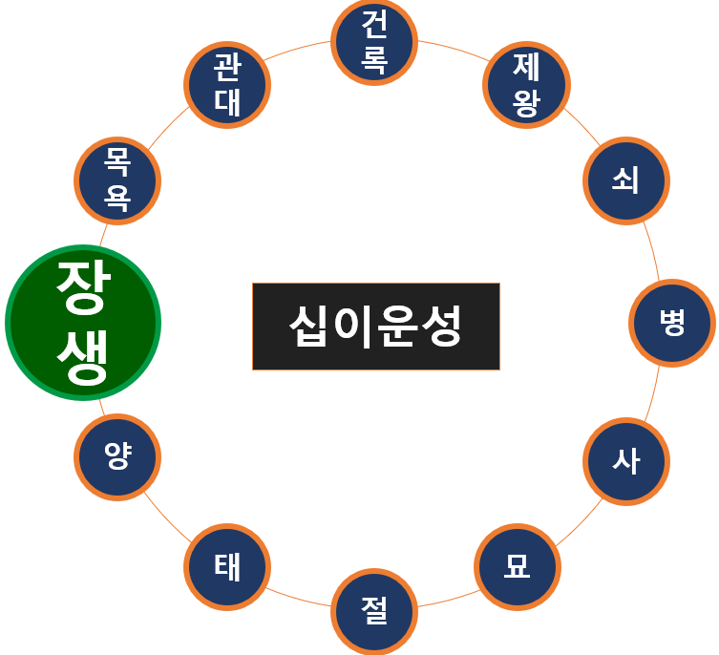
십이운성 중 장생은 이제 막 태어난 아기의 상태
장생의 『기운과 특징』
장생은 십이운성 중에서도 가장 역동적이고 활발하며 생명력이 넘치는 단계입니다.
​
- 시작과 창조의 기운
- 무엇이든 새로 시작하면 잘 자라고 발전하기 쉬운 단계입니다.
- 창의력, 아이디어, 추진력, 도전정신이 매우 강력합니다.
​
- 희망과 긍정성
- 어려운 상황에서도 잘 포기하지 않고 희망을 품고 다시 일어설 힘이 있습니다.
- 긍정적이고 낙관적이며 인생을 밝게 보는 성향이 있습니다.
​
- 배움과 성장의 욕구
- 새로운 것을 배우고 성장하고자 하는 욕구가 강합니다.
- 호기심이 많고 배우는 속도가 빠릅니다.
​
- 활발한 기운과 적극성
- 가만히 있는 것을 싫어하고 늘 활발히 움직이려 합니다.
- 에너지가 넘쳐서 주변 사람들에게 활력을 줍니다.

장생의 『성격적 특성』
장생의 기운이 사주에 강한 사람은 주로 아래와 같은 성격을 나타냅니다.
​
- 성격이 밝고 긍정적이며 낙천적입니다.
- 호기심이 많고 도전정신이 매우 강합니다.
- 적극적이며 목표 지향적입니다.
- 새로운 사람을 만나고 인간관계를 형성하는 것을 좋아합니다.
- 타고난 순수함과 명랑한 에너지를 갖고 있습니다.
하지만 주의할 점은 장생은 '아기'와 같기 때문에, 때론 철없는 모습이나 가볍고 충동적인 면이 나타나기도 합니다.

『장생』이 사주에서 나타날 때의 의미
사주를 해석할 때 장생의 위치와 역할은 매우 중요합니다.
사주에서 특정 오행(목, 화, 토, 금, 수)이 장생의 위치에 있다면,
그 오행의 기운이 강력한 성장 가능성을 갖고 있다는 의미예요.
​
예를 들어 쉽게 설명해 드릴게요.
​
『목(木) 오행』이 장생에 있으면?
- 목(木)은 성장을 의미하므로, 학습능력, 창의력, 예술적 재능이 아주 뛰어나게 됩니다.
- 공부를 잘하고 예술적 감각이 뛰어난 사람들이 많습니다.
​
『화(火) 오행』이 장생에 있으면?
- 열정과 표현력, 추진력이 매우 강합니다.
- 사업이나 적극적인 활동으로 성공할 가능성이 큽니다.
​
『금(金) 오행』이 장생에 있으면?
- 논리적이고 분석적이며 재물운과 명예운이 탁월합니다.
- 재정 관리 능력과 현실적인 판단력이 뛰어납니다.
​
『수(水) 오행』이 장생에 있으면?
- 지혜가 뛰어나고 직관적이며 사고력이 좋습니다.
- 연구자나 학자, 철학적 깊이가 있는 사람으로 성장할 가능성이 큽니다.
​
『토(土) 오행』이 장생에 있으면?
- 성격이 안정적이며 현실적이고 실리적입니다.
- 꾸준한 노력과 성실함으로 성공을 이루기 쉽습니다.

구체적인 사주로 보는 『장생』의 예시
실제 사주팔자에서 장생을 보는 예를 들어볼게요.
예시 사주:
년주: 壬寅(임인), 월주: 乙亥(을해), 일주: 甲寅(갑인), 시주: 戊辰(무진)
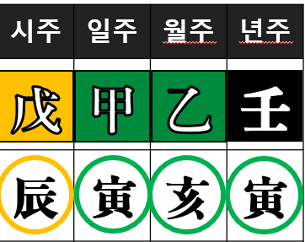
월지에서 장생, 일간 기준
위 사주는 일간(日干)이 甲목인데,
甲목은 월지인 亥(水)에서 장생(長生)의 자리에 놓입니다.
​
이런 사주는 아래와 같이 해석할 수 있어요.
​
- 뛰어난 창의력과 학습능력
- 공부, 예술, 창작활동에 특히 뛰어난 능력을 보일 수 있습니다.
​
- 활발하고 밝은 성격
- 성격이 긍정적이고 낙천적이라 사람들에게 인기가 많고 사회생활도 원만히 합니다.
​
- 젊을 때부터 재능을 발휘하기 좋다
- 어릴 때부터 여러 분야에서 두각을 나타내며 비교적 이른 나이에 성공할 가능성이 큽니다.
​
하지만 주의점도 있습니다.
장생은 초기 단계이기 때문에 초반의 성공이 오히려 과한 자신감을 만들어 실수를 범할 가능성도 있으므로,
항상 겸손하고 신중해야 더 크게 성장할 수 있어요.


장생의 특징은 새로 태어난 아기의 모습
사주에서 『장생』을 가진 사람에게 주는 조언
장생의 기운을 가진 사람은 『에너지가 넘치는 청춘』과 같아요.
​
- 새로운 도전과 창조적인 일을 많이 하면 크게 성장합니다.
- 배움과 지식 습득에 힘쓰면 일찍부터 두각을 나타냅니다.
- 너무 빨리 결과를 보려 하면 실수가 생길 수 있으니 조금 더 여유를 갖고 긴 안목을 가져야 합니다.
​
장생의 사주를 타고난 사람은 꾸준한 노력과 겸손한 마음을 유지하면,
무한히 성장할 수 있는 가능성을 가진 축복받은 기운이라고 볼 수 있습니다.

이렇게 『장생(長生)』은 새롭게 시작하는 에너지, 무한한 가능성을 품고 있는 매우 긍정적인 단계라고 볼 수 있습니다.
​

